NOIX – 2024-25
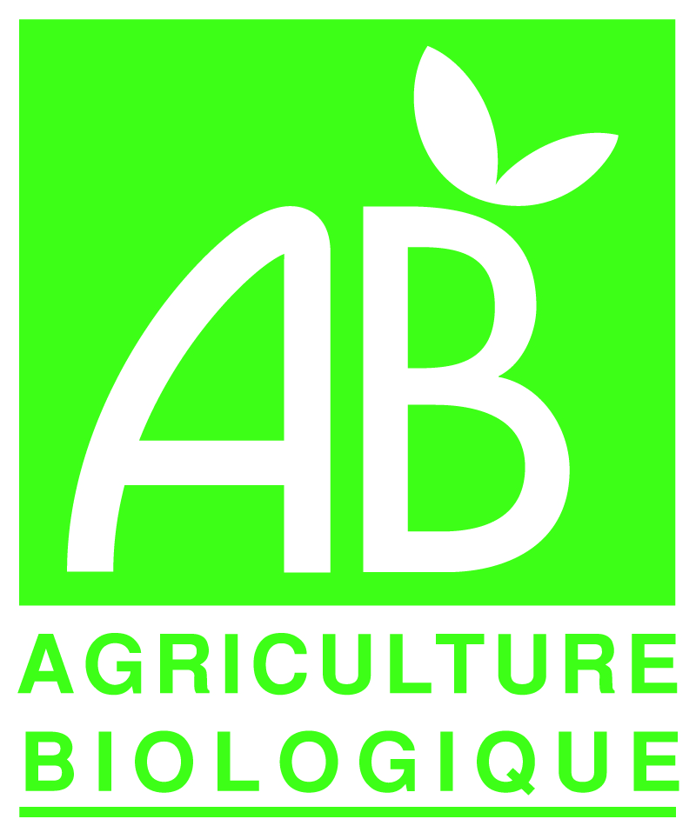
www.novelamap.org

contact@novelamap.org

CONTRAT D’ENGAGEMENT ENTRE

Benoit BONNETON 540 chemin neuf 38470 Chantesse

ET L’ADHÉRENT DE L’ASSOCIATION NOVELAMAP

Nom…………………………………………………… Prénom……………………………………………
Tel 04 …………...........………................. 0……………..……….........….............................
E-mail ………………………………......................................................@.................................................................

Distribution du 27 novembre 2024

Noix en AGRICULTURE BIOLOGIQUE, AOC « de Grenoble »,
Séchées naturellement pendant 3 semaines pour plus de goût

 | Prix unitaire | 27 novembre  Quantité souhaitée | Prix
Sac de noix 3kg  6 € le kg | 18 €
Sac de noix 5 kg  6 € le kg | 30 €
Cerneaux de noix  Boite 400 g | 11 €
 |  | TOTAL
Une 2e distribution aura lieu en mars 2025, avec en plus de l’huile de noix :
19 € la bouteille de 0,7 litre.

Conditions de paiement

Montant à régler : €
· par chèque à l’ordre de Benoit Bonneton
· et remis avec le contrat signé avant le 20 novembre 2024 (à Bénédicte Serrate)

Réalisé en 2 exemplaires à …………………………….. le …………………….

□ En cochant cette case, je m’engage à lire et respecter les engagements du consommateur stipulés dans le règlement intérieur de l’association) (cf. annexe) et certifie avoir lu les modalités du contrat.  signature | □ En cochant cette case, je m’engage à lire et respecter les engagements du producteur stipulés dans le règlement intérieur de l’association) (cf. annexe)  signature :

